Глава № 3: Споровые растения
Особенности высших растений
Споровые растения относятся к высшим. Основные особенности высших растений следующие:
1). Все высшие растения многоклеточные.
2). Клетки дифференцированы на ткани и органы.
3). Растения размножаются спорами или семенами.
К Высшим растениям относятся следующие группы (отделы): Моховидные, Плауновидные, Хвощевидные, Папоротниковидные, Голосеменные, Покрытосеменные (Цветковые). Отдел Риниевые вымер (см. выше). Все перечисленные отделы, кроме Голо- и Покрытосеменных, относятся к Споровым растениям.

12. Характеристика отдела
Моховидных
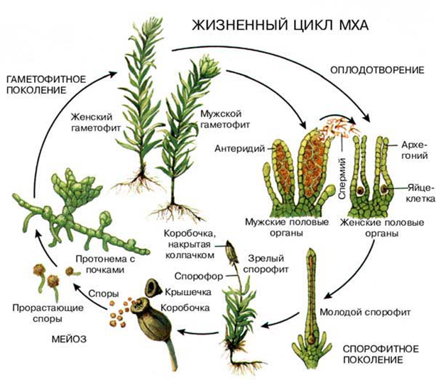
1. Известно около 25 тысяч видов мхов.
2. Они заселяют преимущественно влажные места в тропиках и в умеренной зоне.
3. Размеры моховидных невелики, обычно виды умеренной зоны не превышают в высоту 20-25 см, другие виды еще меньше. В тоже время живут мхи долго, до нескольких десятков лет, это многолетние растения.
4. Строение простое. Из органов мхи имеют лишь стебель и листья. У самых примитивных мхов тело представляет собой зеленую пластинку с вырезами-лопастями и напоминает слоевище водорослей. Корни отсутствуют, их заменяют многоклеточные ризоиды. Ткани развиты слабо.
5. Жизненный цикл отличается от жизненных циклов всех других высших растений (рис.). Преимущественное развитие получает гаплоидный гаметофит, который выполняет основные вегетативные функции: питание, рост, фотосинтез. На нем формируются органы полового размножения: мужские антеридии и женские архегонии. Внутри мешковидных антеридиев в результате митоза формируются гаплоидные сперматозоиды с двумя жгутиками. Архегонии имеют форму кувшина, в нижней его расширенной части помещается крупная гаплоидная яйцеклетка.
Если антеридии и архегонии развиваются на одном растении-гаметофите, вид называют однодомным, например, многие виды сфагнумов. У кукушкина льна гаметангии появляются на разных экземплярах, это двудомные растения.
Оплодотворение происходит только при наличии воды, в противном случае сперматозоиды не смогут добраться до яйцеклетки. Поэтому мхи растут в местах с повышенной влажностью.
Из диплоидной зиготы вырастает диплоидный спорофит, он состоит из ножки и спорангия в виде коробочки, нижняя часть ножки соединяется с гаметофитом, через нее поступают питательные вещества. То есть спорофит не способен к самостоятельному существованию и целиком зависит от гаметофита. Внутри коробочки-спорангия клетки делятся мейозом и образуют гаплоидные споры. Если условия благоприятны (достаточно света, тепла, влаги), споры высыпаются, прорастают и из них развиваются мелкие ветвистые предростки или протонемы, похожие на зеленые водоросли. На протонеме закладываются почки, дающие начало новым гаплоидным гаметофитам.
Таким образом, в ЖЦ моховидных преобладает гаплоидный гаметофит, диплоидный спорофит целиком зависит от гаметофита. Для оплодотворения необходима вода.

13. Представители Моховидных

Класс Печёночные
Примитивные мхи: гаметофит имеет форму пластинчатого слоевища. Представитель - маршанция, часто встречается в сырых затенённых местах (рис.).
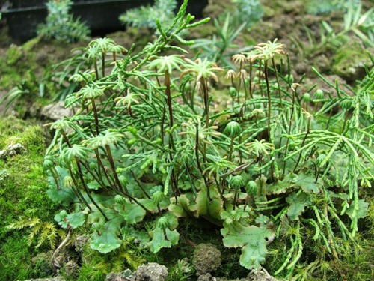
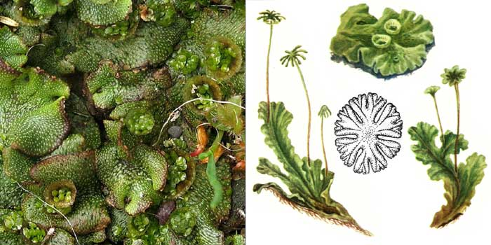

Класс Листостебельные
Высокоорганизованные моховидные, нередко образуют сплошной зелёный покров. Гаметофит состоит из стебля и мелких листьев, на нижней части стебля могут быть ризоиды.
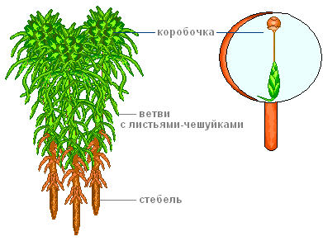
Представители: Сфагновые мхи (рис.): обитатели болот, вызывают постепенное заболачивание. Виды – сфагнум магелланский и сфагнум бурый. Сфагновые не имеют ризоидов, нижняя часть их стебля постепенно отмирает и падает на дно болота. При отсутствии кислорода в кислой среде происходит образование торфа. Торф - это неперегнившие остатки листьев и стеблей сфагнума. Причина заболачивания: листья имеют клетки двух видов (рис. ниже). Одни вытянуты в длину, живые, имеют хлоропласты, другие крупные, овальные и мёртвые. Через отверстие в оболочке мёртвые клетки заполняются водой после дождя, растение увеличивает свой вес в десятки раз, что способствует заболачиванию.

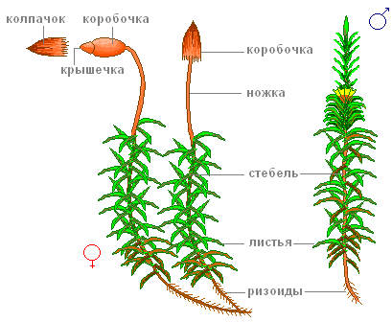
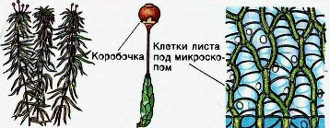
Сфагновые мхи образуют торф - ценное удобрение и источник для производства растворителей, лаков, красок и других продуктов химической промышленности. Нижние части стеблей с листьями отмирают и опускаются на дно водоёма (болота). В течение сотен лет без доступа кислорода, под влиянием сфагновых кислот идёт образование торфа. Сфагновые болота - источник не только торфа и клюквы, они питают многие реки и озёра (гидрологическая роль).
2. Кукушкин лён или политрихум есть практически всюду в смешанных и хвойных лесах умеренной зоны. На женских зелёных растениях-гаметофитах вырастают спорофиты на длинных ножках, их коробочки прикрыты сверху колпачком, напоминающим поющую кукушку, отсюда произошло название мха (рис.).

14. Отделы Плауновидных и Хвощевидных

Отдел Плауновидные | Отдел Хвощевидные
Многолетние травянистые растения со стелющимся стеблем, от которого вверх отрастают короткие побеги (рис.). Листья мелкие, плотно прилегают к стеблю. На верхушках некоторых побегов образуются спороносные колоски, под их чешуями с внутренней стороны образуются спорангии.  Представители: в умеренной в сосновых борах, по берегам озёр, вблизи болот распространён плаун булавовидный. Это редкое, малозаметное растение, отдельные экземпляры достигают десяти метров длины и возраста свыше ста лет.  Значительной роли в современном растительном покрове плауны не имеют. Расцвет их был в каменноугольном периоде (около 320 млн. л. н.), когда климат был тёплым и влажным. Пример: лепидодендроны - древовидные растения высотой до 46 м при диаметре до 1,8 метров, составляли обширные леса.  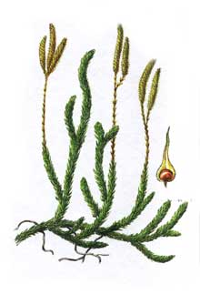  Плаун  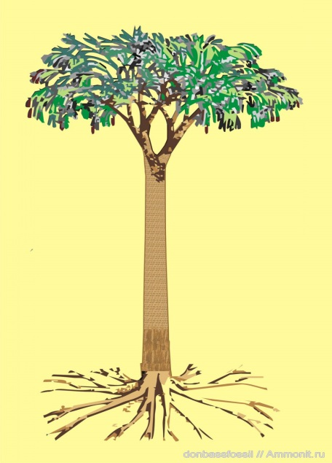  Лепидодендрон | Многолетние травы с мутовчатым расположением листьев на стебле. Живут хвощи на всех континентах, предпочитая увлажненные леса умеренной зоны. Их мощные корневища залегают глубоко в земле, от них отрастают надземные побеги, которые бывают двух типов (рис.).  У хвоща полевого ранней весной от подземных корневищ появляются розоватые спороносные побеги 15-25 см – это весенний побег хвоща. Выбросив споры, они отмирают. Позднее от тех же подземных корневищ вырастают зеленые фотосинтезирующие побеги-«ёлочки» - это летний побег. Его роль - накопление питательных веществ и отложение их в корневище до следующей весны. На кислых почвах сырых лесов, болот, по берегам водоемов хвощи нередко растут в массовом количестве.  Значение хвощей в современной природе незначительно. Чаще они селятся на территориях, не заселенных другими растениями: на местах пожарищ, переувлажненных и закисленных почвах. Благодаря мощным корневищам хвощи трудно вывести с полей и пастбищ. Скот и другие животные не едят хвощи из-за большого количества кремниевых солей и ядовитости. Расцвет хвощей был в каменноугольном периоде.
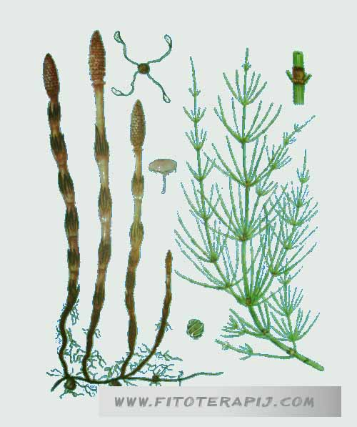
Хвощ полевой: весенние и летние побеги,
споры с 4-мя выростами

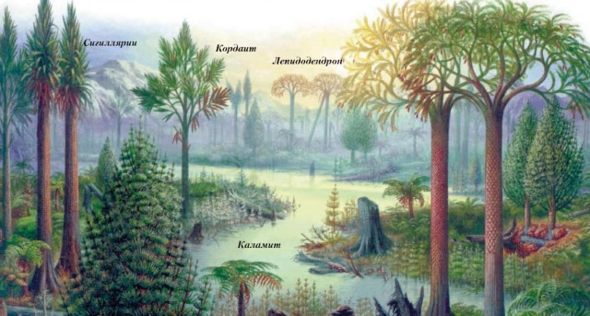

Лес каменноугольного периода
15. Отдел Папоротниковидные:
особенности, жизненный цикл
и представители

Папоротниковидные составляют наиболее высокоорганизованную группу современных высших споровых растений. Распространены они по всему земному шару, больше всего во влажных тропиках, есть в пустынях, полупустынях, высокогорных районах, многочисленны в умеренной зоне. Известно более 10 тыс. видов. Особенности:
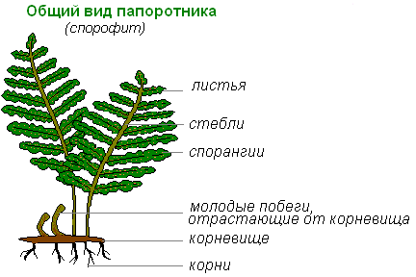
1. Хорошо развиты листья, стебли и придаточные корни.
2. Листья часто сложные, совмещают функции фотосинтеза и спороношения.
3. В жизненном цикле преобладает спорофит, гаметофит сильно редуцирован.
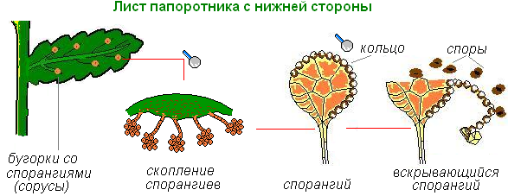
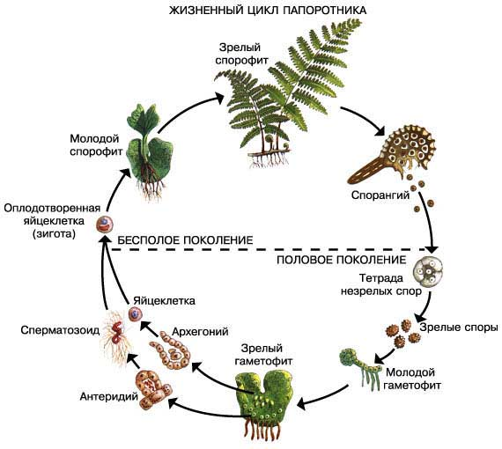
Зеленые растения, которые мы видим во влажном лесу – это спорофиты, их клетки диплоидны (рис.). На нижней стороне красивых сложных листьев развиваются спорангии. Они растут группами - сорусами в виде небольших коричневых точек (рис.). При образовании спор происходит мейоз, зрелые гаплоидные споры разбрасываются. В благоприятных условиях спора прорастает, давая начало гаметофиту или заростку в виде небольшой пластинки. С нижней стороны заростка развиваются антеридии и архегонии с гаплоидными половыми клетками. Присутствие небольшого количества воды обеспечивает оплодотворение. Из оплодотворённой диплоидной яйцеклетки развивается новый диплоидный спорофит.

Представители Папоротниковидных
Отдел Папоротниковидные
Класс Ужовниковые | Класс Полиподиевые
Группа примитивных современных папоротников. Все они многолетние травы, нижняя часть листа зелёная и служит для фотосинтеза, верхняя часть коричневая, спороносная. Представитель – ужовник обыкновенный (рис.), растущий в сырых, тенистых лесах. | Щитовик мужской (рис.) широко распространен в смешанных и широколиственных лесах. Крупные, красивые листья щитовника достигают 1,5 метров длины, на нижней поверхности листьев вырастают округлые сорусы. Вид известен как лекарственное растение, его применяют против червей-паразитов. | Орляк обыкновенный (рис.). Обитает по всему земному шару, живет в светлых, чаще хвойных лесах, на открытой местности. По нижнему краю пластинки листочка сплошной линией идут сорусы, они закрыты загибом листового края. Листья орляка используют в пищу жители Китая и Японии, американские индейцы. | Страусник обыкновенный (рис.) до 2 метров высотой растёт по берегам болот, рек, ручьев, на лесных склонах. Споры созревают на особых спороносных листьях. Благодаря красивым листьям страусник часто культивируют в садах и парках.
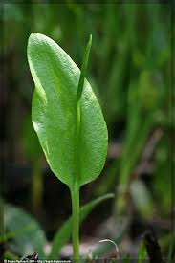 | 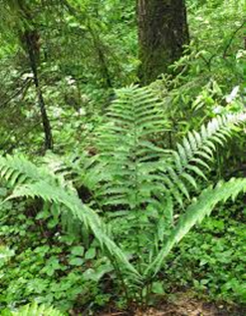 | 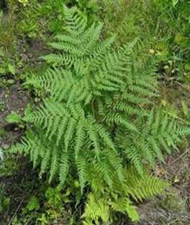 | 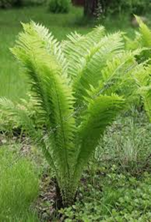
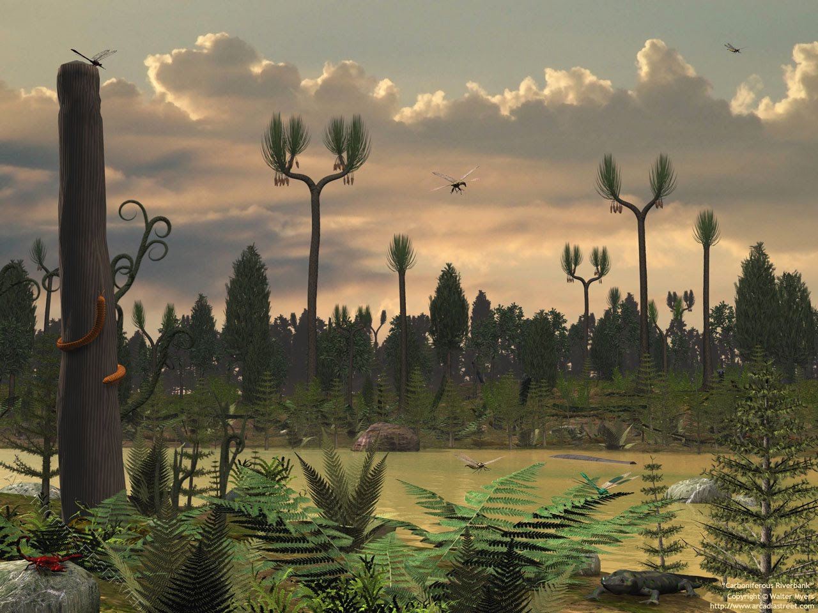
Папоротники, хвощи и плауны каменноугольного периода

Роль папоротников в природе и жизни человека
1. Папоротники участвуют в формировании растительных фитоценозов (группировок) в лесных экосистемах.
2. Папоротники выделяют кислород и образуют значительную органическую массу.
3. Папоротники служат пищей и средой обитания для многих микроорганизмов и беспозвоночных животных, то есть являются компонентами пищевых цепей.
4. Вымершие древовидные папоротники вместе с другими споровыми растениями сыграли большую роль в образовании бурых и каменных углей.
5. Ряд видов культивируют как домашние (оранжерейные): венерин волос, страусиное перо.
6. Листья некоторых папоротников употребляют в пищу (орляк).
7. Из корневища щитовника мужского получали противоглистное лекарство; отвары из листьев щитовника используют как обезболивающее и противовоспалительное средство.
8. Древовидные папоротники служат строительным материалом в тропиках.

